Modellexperiment mit Regensensor über Lichtbrechung mit Laser

☒ Lehrerversuch ☐ Lehrerversuch mit Schülerbeteiligung ☐ Schülerversuch

Aussagekräftige Beschreibung (z. B. Text, Bild, Skizze) des Versuchs:

Das Experiment eignet sich gut als Demonstrationsexperiment an einer Hafttafel. Dazu wird eine laminierte Winkelscheibe (kein Papier, das Wasser aufsaugen kann) benutzt.  Der Laserstrahl (z.B. Laser Klasse 2, Leistung des Strahls < 1mW) wird wie im Bild dargestellt auf einen halbkreisförmigen Plexiglaskörper gelenkt, so dass Totalreflexion nahe des Grenzwinkels stattfindet. Der Einsatz eines Lichtsensors ermöglicht genauere Aussagen über die Lichtintensität.  Mit Blick auf die weitere Durchführung (Anbringen eines Wassertropfens) sollte die elektrische Versorgung nicht direkt unter dem Glaskörper sein. | 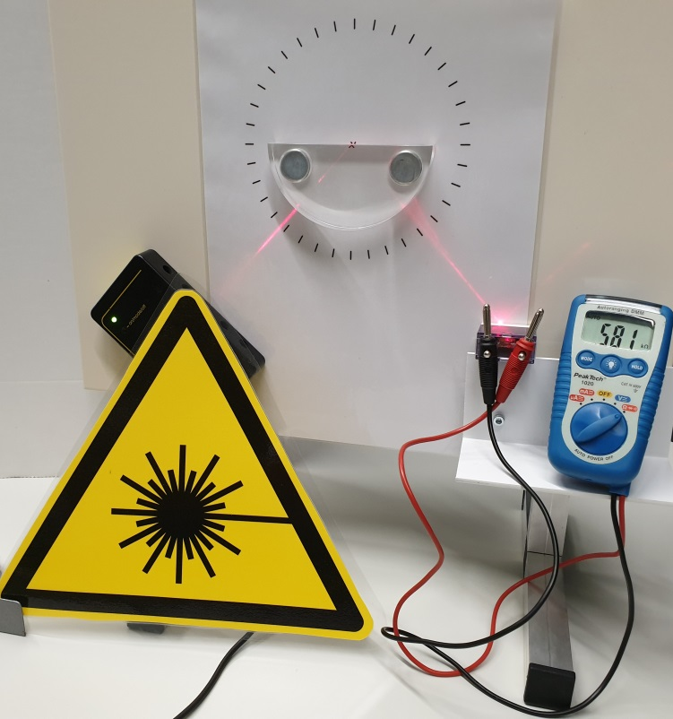
Dann wird mit einer Pipette ein Wassertropfen an der Stelle aufgebracht, an der zuvor die Totalreflexion stattgefunden hat. Man sieht, dass das reflektierte Licht nach Anbringen des Wassertropfens deutlich lichtschwächer ist als vorher, da ein Teil des Laserstrahls nun unter Brechung austritt.  Es empfiehlt sich den Laser erst nach dem Aufbringen des Wassertropfens erneut anzuschalten!  Um jeweils den Intensitätsunterschied des reflektierten Strahls quantifizierbar zu machen, kann man in den reflektierten Strahl jedes Mal einen Lichtsensor mit angeschlossenem Ohmmeter einbringen. | 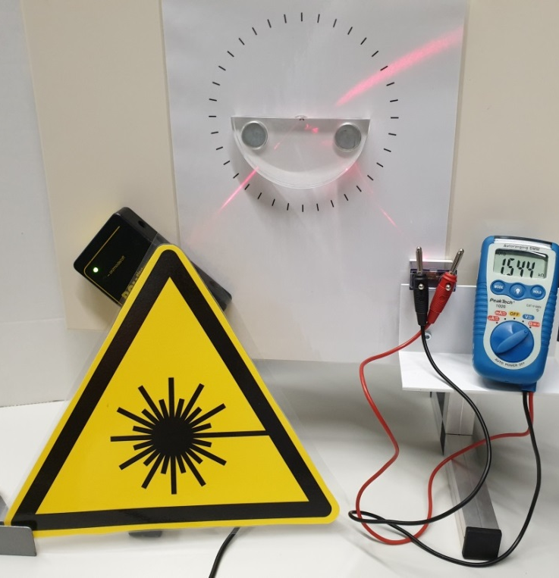
Man kann auch beide Experimente parallel durchführen, wenn das Experimentiermaterial doppelt vorhanden ist oder ein Vorher-Nachher-Foto machen, um den Intensitätsunterschied ohne Lichtsensor vergleichend darzustellen.

Gefährdungsarten:
☐ mechanisch ☐ elektrisch ☐ thermisch ☒ IR-, optische Strahlung
☐ ionisierende Strahlung ☐ Lärm ☐ Gefahrstoffe ☐ Sonstiges

konkrete Gefährdungen | Schutzmaßnahmen (z. B. gerätebezogen, baulich,  bei der Durchführung des Versuchs)
Schädigung des Auges direkt oder nach Reflexion des Laserstrahls | - Allgemeine Verhaltensmaßnahmen:  - Nie in den Strahlengang sehen!  - Aufbauen der Versuchsanordnung immer Richtung Wandseite, um Reflexionen an Fensterfront zu umgehen!  - Aufstellen des Laserwarnschildes!  - Betreten des Raums bei Laserbetrieb unterbinden!  - Lehrkraft legt Schmuck ab, um Reflexionen in die Klasse zu vermeiden!  - Belehrung der Schülerinnen und Schüler!  - Belehrung der Schülerinnen und Schüler:  - Nicht aufstehen!  - Nie in den Strahlengang sehen!  - Augen schließen nach Aufforderung, wenn der Aufbau variiert wird!  - Belehrung im Klassenbuch schriftlich vermerken!  - Zusätzliche Hinweise für die Hafttafel:  - Der Aufbau an der Hafttafel sollte höher als die Kopfhöhe der sitzenden Schülerinnen und Schüler erfolgen!

☐ Unterrichtliche Rahmenbedingungen (Lerngruppe, Unterrichtsraum,…) wurden berücksichtigt.

Ergänzende Hinweise:
- Angaben zu den in Schulen erlaubten Lasern und Laserpointern sowie grundsätzliche Hinweise zum Umgang mit Lasern finden sich in der RiSU in Abschnitt I-10.2 und sind in der Gefährdungsbeurteilung „Versuche mit Lasern und Laserpointern“ nachzulesen. Die dort gemachten Angaben sind unbedingt zu beachten.
- Das Experiment kann alternativ mit LED Strahlern durchgeführt werden. Die entsprechenden Hinweise der RiSU zu Leuchtdioden sind zu beachten! Werden lichtschwache LED genutzt, empfiehlt sich eine Verdunklung, allerdings gestaltet sich dann das Ablesen des Ohmmeters schwierig.

